المحاضرة الثالثة
مبادئ نظرية النظم العامة

- النظام
يعرف النظام بأنه ذلك الكل المكون من عناصر وأجزاء مترابطة ومتكاملة فيما بينها تعمل معا لتحقيق هدف معين. النظم بصفة عامة وسواء كانت اجتماعية ، انسانية ، بيولوجية ، ميكانيكية، تتكون من عناصر متفاعلة ومترابطة فيما بينها.
وكل نظام يحتوي على عنصرين كحد ادنى يربط بينهما تفاعل مشترك وعلاقة اعتمادية يتشكل في اطارها النظام كوحدة متكاملة واحدة.
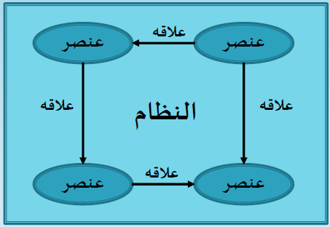
مثال : نظام المحاضرة
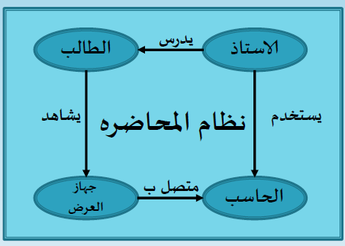
- النظم الفرعية
يتشكل كل نظام غالبا من نظامين فرعيين او اكثر
فالإنسان يتكون من مجموعة من الانظمة الفرعية (النظام الهضمي، النظام التنفسي...الخ)
والحاسوب يتكون من نظم فرعية (انظمة الادخال، انظمة المعالجة، انظمة الاخراج..)
وكذلك ايضا للنظم التعليمية كالجامعة والاجتماعية كالأسرة والنظم الادارية والانتاجية وغيرها,
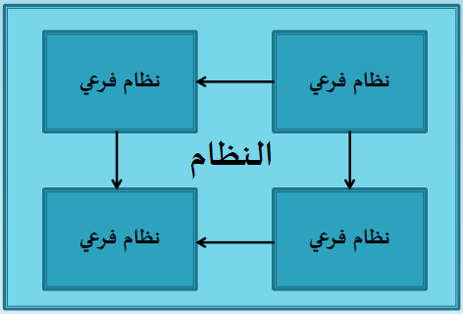
مثال : جسم الانسان
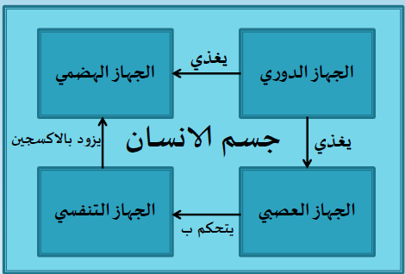
النظم الفرعية:
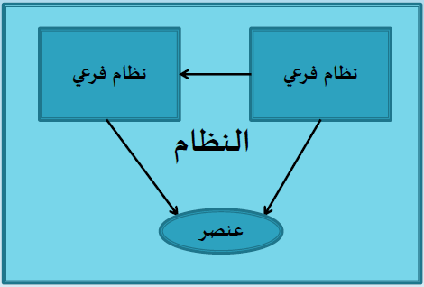
- الاتساق:
تتصف النظم بتجانس بنية مكوناتها وأجزائها (الاتساق الداخلي) وتلاؤمها مع بعضها البعض
ويتمثل الاتساق بهيكل النظام نفسه.
ويظهر هذا الاتساق بوضوح في ظاهرة تكامل الاهداف المنشودة التي يسعى الى تحقيقها النظام ضمن اطار البيئة التي يعمل في محيطها.
- الكلية والشمول:
ينظر للنظام ككل واحد وليس مجرد مجموعة اجزاء وعناصر ، انه في الواقع نتاج تفاعل الاجزاء والمكونات والاجزاء وينتج منها نظاما يقوم على قاعدة التفاعل والتكامل لمكوناته وعناصره او نظمه الفرعية.
كما يجب النظر الى كل نظام فرعي على انه جزء من كل أي التأكيد على نظرية الكلية والابتعاد عن النظرة الجزئية في علاقة اجزاء النظام بالنظام الكلي.
- التكيف:
يقصد به قدرة النظام على الاستجابة لمتغيرات البيئة الخارجية.
والنظم المفتوحة وشبة المغلقة تمتاز بقدرتها على الاستجابة لمتغيرات البيئة الخارجية بحيث تكون اكثر قدرة على التكيف والوصول الى حالة التوازن من خلال علاقتها بالبيئة الخارجية وذلك بسبب قدرتها على السيطرة على متغيرات البيئة الخارجية من خلال عملية التغذية العكسية والرقابة.
اما النظم المغلقة التي لا ترتبط بعلاقات تفاعل متبادلة مع البيئة فهي نظم لا تستطيع ان تتكيف مع المتغيرات البيئية المحيطة بها وبالتالي تفقد توازنها الداخلي وتفشل في تقديم الاستجابة المناسبة للمتغيرات البيئية.
- المدخلات، العمليات، المخرجات :
ان النموذج المبسط لمكونات أي نظام هو ان لكل نظام مدخلات وعمليات معالجة ومخرجات وتختلف النظم بطبيعة مدخلاتها وعملياتها وانماط وخصائص مخرجاتها من نظام الى اخر.
الشكل الآتي يوضح تلك المكونات :
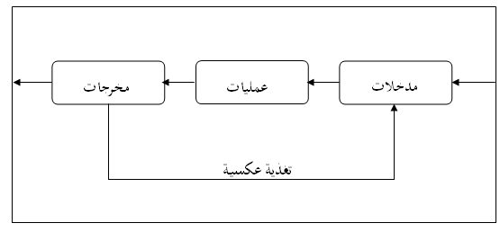
المدخلات : هي كل ما يدخل للنظام من مصادر داخلية او خارجية.
- تتباين المدخلات بحسب نوع النظام.
- مثلا : مدخلات النظام الانتاجي مواد خام ومدخلات نظام المعلومات بيانات ومدخلات النظام التعليمي الطلبة والاساتذة والاجراءات التعليمية.
العمليات : تعني كل الانشطة التي تتولى تحويل المدخلات الى المخرجات
- مثلا : العمليات الحسابية والمنطقية لمعالجة البيانات وتحويلها الى المعلومات في نظام المعلومات والعمليات الانتاجية لتحويل المواد الاولية الى سلع في النظام الانتاجي.
المخرجات : هي كل ما ينتج عن النظام كنتيجة انشطة عمليات المعالجة.
مثل : المعلومات ، المنتجات ، الخدمات.
- التغذية العكسية (التغذية الراجعة) :
ان عملية ضبط النظام وجودته تقتضي الرقابة على جميع عناصر النظام ويعبر عنها بالتغذية العكسية وهي عبارة عن ردود الافعال السلبية او الايجابية عن مخرجات النظام.
ويمكن التأكد من جودة مخرجات النظام من خلال مقارنة المخرجات بمعايير محددة مسبقا للأداء ثم تغذية النظام بنتائج هذه المقارنة.
ان الهدف من عملية التغذية العكسية الحفاظ على مستوى اداء النظام ومعالجة الانحرافات ،
مما يساهم في وصول النظام الى حالة من التوازن والاستقرار.

التغذية العكسية (التغذية الراجعة) مثال :
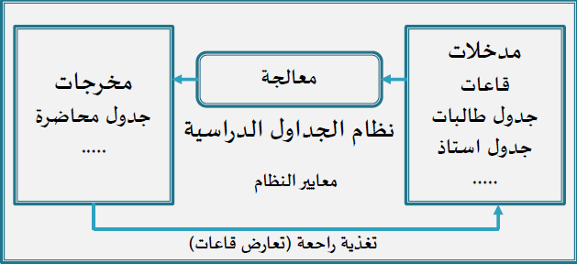

- حدود النظام:
للنظم حدود وهمية (افتراضية) او تنظيمية او مادية تفصل النظام عن بيئته ، والنظام عن غيره من النظم الاخرى التي تعمل في البيئة نفسها.
ان كل نظام بما في ذلك النظم التي تتعامل مع المعلومات يعمل ضمن اطار تنظيمي معين وان كل ما هو خارج هذا لاطار يمثل البيئة الخارجية.
ومن المهم في سياق تحليل وتصميم وتطوير نظم المعلومات معرفة حدود كل نظام ضمن اطار بيئته التي يعمل بها وكذلك معرفة حدود وعلاقات كل نظام فرعي او كل وحدة تركيبية موجودة ضمن بنية النظام الاكبر.
ان تحديد حدود النظام يساعدنا في تحديد الصورة الكلية للنظام وعزله عن الانظمة الاخرى اضافه الى سهولة دراسته وتحليله.
ومن الامثلة على حدود النظام السياج الذي يحيط بالمبنى لإحدى الشركات ولكن مع ظهور مواقع للشركات على الانترنت اصبح من الصعوبة تحديد حدود أي منظمة خاصة تلك التي ليس لها موقع مادي فقط لها موقع على الانترنت.
9. الوسط البيني للنظام:
من المفاهيم المهمة التي قدمتها نظرية النظم العامة مفهوم الوسط البيئي أو الواجهة البيئية للنظم. هذا المفهوم يتم تطبيقه بصورة واسعة في مجالات تحليل وتصميم نظم المعلومات، وتطوير البرمجيات وهندستها.
فلكل برنامج واجهة بيئية ولكل نظام تشغيل واجهة بيئية مع المستفيد النهائي.
كما تلتقي النظم من خلال الوسط البيئي الذي يعني المجال الافتراضي الموجود بين حدود النظم الرئيسية والفرعية، وهو ايضا الوسط الذي يتم من خلاله نقل او تحويل المخرجات من نظام الى اخر، أي تحويل مخرجات نظام معين او عدد من النظم الى مدخلات لنظام اخر.
يمثل الوسط البيئي منزلة بين منزلتين، أي منزلة بين نظامين او اكثر تجمع بينهما عملية تفاعل وتبادل المدخلات والمخرجات، او قد يكون الوسط البيئي المنطقة الافتراضية لاستلام مخرجات اكثر من نظام.
والوجه الاخر للوسط البيني هو دوره كواجهة للنظام يطل عليها المستفيد النهائي وتضفي على عمله البساطة وسهولة استخدام النظام.
- الوسط البيني للنظام:
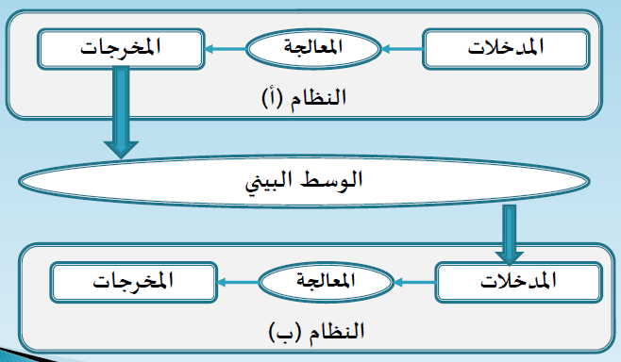
الوسط البيني للنظام (امثله):

- هرمية النظام:
ترتبط النظم بعلاقات هرمية فيما بينها، بمعنى ان النظم بصفة عامة (ونظم المعلومات على وجه الخصوص) تتراكب بشكل هرمي او هي نظم ذات بنية هرمية بحكم طبيعتها وتكوينها ووظائفها الرئيسية والمتشعبة.
فكل نظام هو في حقيقة الامر جزءا من نظام اكبر، والنظام الاكبر نفسه هو نظام فرعي ضمن نظام اخر يمثل الاطار الاشمل والاوسع بالمقارنة مع النظم الفرعية التي يتضمنها وهكذا تتشعب النظم والنظم الفرعية على مستوى الحياة والواقع وكذلك على مستوى الطبيعة والكون.
هرمية النظم (مثال) :
يمكن تصور نظام معلومات اداري في منظمة ما انه يتكون من اربعة نظم فرعية هي:
- النظام الفرعي للمعلومات التسويقية والمبيعات.
- النظام الفرعي لمعلومات العمليات والانتاج.
- النظام الفرعي للمعلومات المحاسبية والمالية.
- النظام الفرعي للموارد البشرية.
ويتفرع كل نظام معلومات فرعي الى وحدات تركيبية صغيرة او الى نظم فرعية والنظم الفرعية ايضا ممكن ان تنقسم الى نظم فرعية اخرى وهكذا في بنية تبدو كهرم يقوم على قاعدة عريضة من الوحدات والنظم التركيبية.
(مثال) :
ممكن ان تتفرع نظم التسويق والمبيعات الى :
- نظم التتبع الرئيسية – نظم التنبؤ بالمبيعات – نظم ادارة المخزون .
وممكن ان تتفرع نظم الموارد البشرية الى :
- نظم التعويضات - نظم التطوير والتدريب - نظم التقدير- نظم الاستقطاب وهكذا...
ان العالم كله عبارة عن تشكيلة هائلة وغير محددة من النظم البسيطة والمعقدة والتي تشكل بدورها نظاما صغيرا في اطار نظام الكون العظيم.

(مثال)
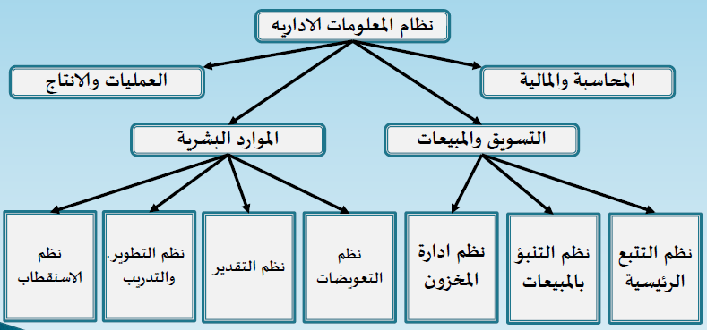

11. دورة حياة النظام:
كل النظم بمختلف انواعها لها دورة حياة System Life Cycle تبدأ من مرحلة الولادة والنمو والتطور والنضج ومن ثم التدهور والانحلال لتبدأ مرحلة جديدة.
بعبارة اخرى تمر دورة حياة النظم بمراحل متكاملة ومترابطة انطلاقا من مرحلة النشوء وحتى المرحلة التي يضعف فيها النظام على مستوى الاستجابة لتحديات البيئة وتلبية احتياجات المستفيدين مما يتطلب اعادة عملية تكوين النظام سواء من خلال تحديثه وتطويره او التخلي عنه نهائيا والعمل من اجل بناء وتطوير نظام جديد.
12.التوازن الديناميكي للنظام:
يرتبط هذا المفهوم بدورة حياة النظم فطالما كان للنظام دورة حياة شبيهة الى حد بعيد بدورة حياة الكائن الحي من حيث الولادة ، النمو، النضج، ومن ثم الكهولة والموت. فإن من اهم شروط استمرار حياة أي نظام او أي كائن حي هو تحقيق قدر ملائم من التوازن الداخلي مع البيئة الداخلية والتوازن الخارجي مع بيئة الاعمال.
ويتحقق هذا التوازن عندما تتبادل النظم مدخلاتها ومخرجاتها ومواردها في ظل شروط معينة مع البيئة الخارجية ، وفي اللحظة التي يختل فيها التوازن الديناميكي داخل النظام او خارجه يبدأ التدهور وتظهر علامات الضعف إلا اذا تم معالجة الامر بسرعة.
ان نقطة الانطلاق في تحقيق التوازن الديناميكي هو معرفة المخرجات المرغوب بها وتهيئة المدخلات من مصادرها وهو عمل يمثل اساس منهج التحليل المنطقي للاحتياجات والتصميم المنطقي لنظم المعلومات بما في ذلك نظم المعلومات الادارية.

